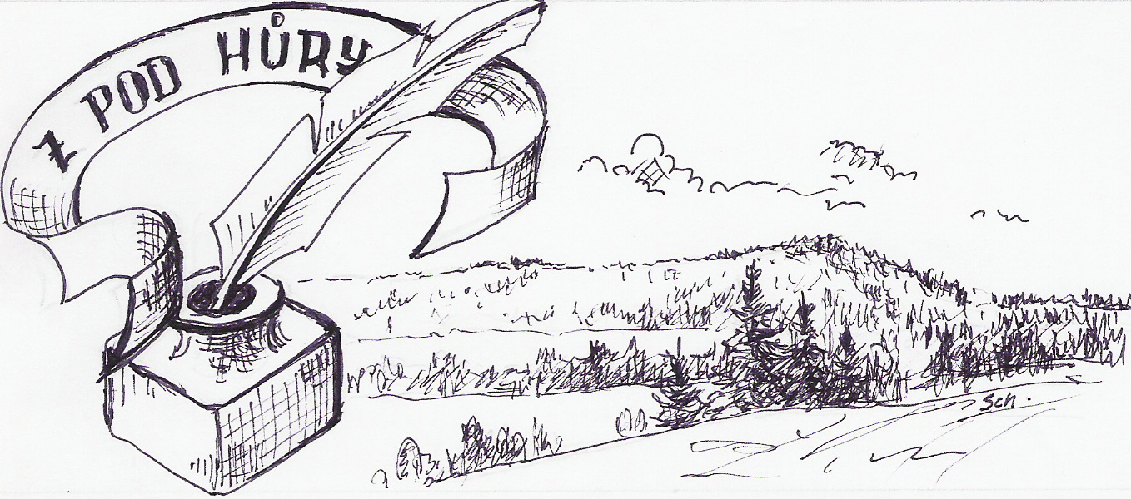
Zpravodaj obce Čistá u Horek
červen 2006 číslo 2
ročník I. Neprodejné

Z obsahu čísla: Z jednání zastupitelstva ⊗ Co se dělo, co se děje ⊗
TJ Čistá u Horek(pokračování) ⊗ Podnikatelská anketa ⊗ Barvínek informuje ⊗ O čem se hovoří ⊗ Lexikon místních jmen ⊗ Přehled akcí

Z pod Hůry – nepravidelný občasník Obce Čistá u Horek. Náměty a připomínky možno předat v kanceláři obecního úřadu nebo členům zastupitelstva.
Kontaktní e-maily: ou.cista@iol.cz, jiricka@munovapaka.cz.
Redakce: Ladislav Jiřička, Milan Klůz.
Tiskne se svépomocí na OÚ Čistá u Horek.

∇∇∇∇∇∇∇∇∇∇∇∇∇∇∇∇∇∇∇∇∇∇∇∇∇∇∇∇∇∇∇∇∇∇∇∇

Vážení spoluobčané,

Opět uplynulo několik měsíců, které s sebou přinesly vcelku bohatý život v naší obci. S tajícím sněhem přišla velká voda, pak čas úklidu po zimě a s jarními měsíci i začátek investičních akcí. Letošní rok bude především ve znamení oprav obecního majetku (ploty, opěrné zdi, střechy, obřadní síň) a rozjela se také příprava na stavbu chodníku, o kterém se v Čisté léta hovoří.
Velice nás těší rostoucí zájem o věci veřejné, který plyne ze zachycených ohlasů na tento zpravodaj, z návštěvnosti obecních internetových stránek (www.cistauhorek.cz) a ze stoupající účasti vás, občanů, na jednáních obecního zastupitelstva.
Jen tak dál.

Vaše redakce

Co se dělo, co se děje (informace z obce)

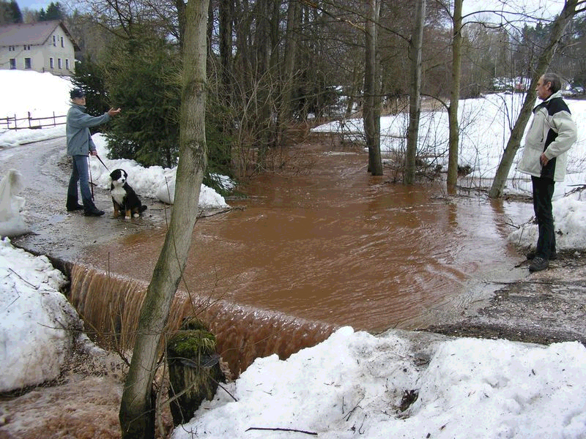
- Obec zasáhla velká voda z jarního tání. Proti situaci jinde to byl jen slabý odvar, ale i přes to byli čistečtí hasiči v pohotovosti. V pátek 31. března se vylil z břehů čistecký potok. Obec od ranních hodin situaci monitorovala a odpoledne dal starosta obce pokyn k uskupení hasičské jednotky. Hlídání potoka a následná řešení převzali na svá bedra dobrovolní hasiči. Voda zasáhla čp. 66 a čp. 196, potok přetékající přes most na příjezdové komunikaci odřízl Jiráskův mlýn a Kendíkovi. Situace se v noci stabilizovala a potok začal klesat. V sobotu 1. dubna pak hasiči čerpali vodu ze sklepa čp. 78. Větší škody však voda v naší obci naštěstí nenapáchala.

- V sobotu 1. dubna uspořádali hasiči turnaj ve volejbalu v sokolovně. Zúčastnilo se jej sedm družstev, z toho čtyři čistecká. Byla to pěkná akce s poměrně slušnou návštěvností. Vítězství si odvezl Studenec, druhá byla Jilemnice a třetí Horní Kalná. Akci sponzorovala restaurace Čistá, RaM autodoprava, Plzeňský Prazdroj a Coca-Cola.

- Páteční odpoledne a sobotní dopoledne, ve dnech 7. a 8. dubna, probíhala v Čisté tradiční charitativní sbírka pro Diakonii v Broumově. Organizačně akci zajistila děvčata z hasičského kroužku a sbírka probíhala jako vždy v garážích hasičské zbrojnice. Opět se vybralo množství oblečení a dalších potřeb. Hasiči děkují všem, kdo jsou ochotni pomáhat.

- V polovině dubna byl pokácen smrk před obecním úřadem, který několik let sloužil jako vánoční strom. Jeho stav však vyžadoval toto řešení. Po odstranění stromu byly technikou vyrýpnuty i pařezy a na tomto místě pak specializovaná firma provede vysazení nového vzrostlého vánočního stromu a doplnění zeleně v celém prostoru. Řízená údržba zeleně v obci pak pokračuje prořezem a fixací koruny lípy u školy a zakončí ji v letním období prořez lip za sokolovnou.

- V neděli 30. dubna uspořádali hasiči pro děti lampiónový průvod navečer od školy na hřiště, kde proběhlo pálení čarodějnic. K tanci a pohodě přispěl i DJ Míra. Akci navštívilo okolo 200 lidí.

- V dubnu a květnu zajistili hasiči při brigádách větší množství palivového dřeva pro sokolovnu z úklidu náletu ve firmě Walraven.

- 1. května uspořádal Sbor dobrovolných hasičů Čistá u Horek již pátý ročník dětské soutěže v požárním útoku „O Pohár velitele SDH“. Přijelo 24 dětských družstev. Na hřišti tak odpoledne soutěžilo 168 dětí a celkový počet návštěvníků se díky hezkému počasí vyšplhal ke třem stům. Soutěž grantem podpořil Liberecký kraj. Významného úspěchu dosáhlo družstvo našich mladších hasičů, které obsadilo druhé místo za Vidochovem.

- V květnu probíhala očista obce. Nejprve hasiči s firmou Bernat sbírali železný šrot. 14. května zajistila obec ve spolupráci s f. Marius Pedersen sběr nebezpečného odpadu a následně byly v obci dvakrát rozmístěny kontejnery na objemný odpad. Přestože obec důrazně připomínala, co do kontejnerů nepatří, tvořil většinu obsahu spalitelný odpad. Neukáznění občané by si konečně měli uvědomit, že svým jednáním škodí ostatním. Odvoz jednoho kontejneru stojí cca 5.000,- Kč.

- 20. května večer obec zasáhla vichřice. Byly poničeny střechy na restauraci Čistá a na budově obecního úřadu. Došlo k poškození elektrické sítě a výpadku elektřiny. Na místě zasahovali dobrovolní hasiči a montéři VČE. Naštěstí nebyl nikdo zraněn a škody jsou pouze materiální.

- Obecní úřad upozorňuje, že sběrné místo pro pytle s tříděným odpadem je od konce května přesunuto ke garážím za samoobsluhou. Do kontejneru je zakázáno odkládat jiné druhy odpadu!! Patří sem pouze žluté pytle s plasty a červené s kartony od nápojů.

Podnikatelská anketa

Obec Čistá u Horek vyhlašuje touto cestou anketu o „Nejúspěšnějšího podnikatele“.
Anketa se týká všech živnostníků a podnikatelů, kteří mají na území obce trvalý pobyt nebo zde mají umístěnu provozovnu.
S nápadem ankety přišel svazek obcí Jilemnicko. Cílem je zviditelnit místní podnikatelskou sféru v obcích.
Svůj návrh na ocenění můžete vložit do speciálního boxu v prodejně Smíšeného zboží, v potravinách Romana a na chodbě v přízemí obecního úřadu v Čisté. Anketa je anonymní a součástí návrhu by mělo být stručné zdůvodnění nominace. Návrh je třeba zdůvodnit, protože jediným měřítkem není pouze shromážděný majetek, ale také zapojení do veřejného života, sponzorink , sousedské vztahy atp. Časově je nominace omezena. Anketa bude ukončena 30.6.2006. Vítězi bude předána v polovině července pamětní medaile na druhém ročníku Krakonošových letních podvečerů v Jilemnici.
Dokončení povídání o čisteckých sportovcích:

Tělovýchovná jednota Čistá u Horek
Rozmach činnosti si vynutil v sedmdesátých letech přístavbu tělocvičny kvůli potřebě skladovacích prostor a zvětšení kapacity sálu. Přístavba byla provedena v letech 1975 až 1976 a zároveň se provedla celková rekonstrukce elektroinstalace v celém objektu.
Po roce 1989 získala TJ Čistá u Horek právní subjektivitu a pokračovala dále ve své činnosti. Zásadně se změnil i způsob financování a nebylo již možné získat větší množství finančních prostředků od okresního výboru případně dalších orgánů, jak tomu bylo dříve. Dotace se stále daří získávat, avšak těmi jsou kryty výdaje na činnost spolku. Na provoz tělocvičny bylo potřeba hledat jiné finanční zdroje. Vcelku se to dařilo v devadesátých letech pořádáním tanečních zábav, diskoték a nájemným od místní školy. Pak však nastalo velké snížení počtu návštěvníků zábav i diskoték a tyto akce již nepřinášely potřebný finanční efekt. Se stářím budovy se objevovala potřeba větších oprav a peněz se začalo nedostávat. Výbor TJ s vědomím neudržitelnosti tohoto stavu svolal členskou schůzi a po důkladném zvážení všech okolností navrhl členské základně převod budovy do majetku obce Čistá. Toto se stalo po právním ošetření celé věci ke dni 1.1.2004.
Tělovýchovnou jednotu Čistá u Horek řídí pětičlenný výbor. Je prováděna pravidelná tělesná výchova ve složkách. V zimě se každé pondělí hraje v tělocvičně sálová kopaná a v pátek nohejbal. Ve středu pak cvičí ženy. Sportovci se starají o antukový tenisový kurt a hřiště na malou kopanou v centru obce. Jsou pořádány turnaje v tenisu i nohejbale a tradičním je pouťový turnaj v malé kopané. Činnost tělovýchovy tedy v obci pokračuje i ve 21. století.

(zdroj: podklady do brožury ke SR 2005 dodané TJ Čistá u Horek)
∪∪∪∪∪∪∪∪∪∪∪∪∪∪∪

Přehled blížících se akcí

- 24. června 2006 se uskuteční na přírodním parketu za sokolovnou táborák pro děti na ukončení školního roku
- 4.- 5. července 2006 se v Čisté uskuteční závody motocyklů Jawa 50 „FichtlMánia 2006“. Depo bude na louce nad obcí a kvůli závodům budou uzavřeny cesty : Vrchní cesta od salaše po připojení na svážnici před Kotlinou a lesní svážnice od salaše do Kotliny. Závodů se bude účastnit cca 100 lidí a přijede i množství diváků. Akci doprovází kulturní program.
- Pouť v Čisté proběhne v neděli 9. července 2006. Bohužel v době uzávěrky zpravodaje ještě nebylo o programu nic známo (fotbalový turnaj, zábava atp.)
- 24. července 2006 se na hřišti uskuteční druhý ročník Víceboje. Opět bude na co se dívat! Akci ukončí posezení se zábavou.
- 26. srpna 2006 – III. ročník hudební přehlídky Čistecký klíček. Vystoupí mimo jiné i děti z kytarového kroužku při naší ZŠ. Akci podporuje grantem Liberecký kraj.
- 9. září 2006 připravují hasiči autobusový zájezd na výstaviště v Lysé nad Labem na Dny záchranářů 2006. Jistě hezká příležitost k rodinnému výletu.

Zastupitelé na jednáních 3. května a 1. června 2006:

Schválili:
- Zadání opravy opěrných zdí u školy f. Horstav a výměnu plotu za školou zámečnictví Brendl
- Odkup pozemků v dolní části obce od p. Cermana. Vzniknou zde dvě stavební parcely a vyřeší se i přístup ke Kuříkovým
- Výběr firmy na zhotovení projektové dokumentace na chodník podél I/16 v obci. Zakázka bude zadána firmě VK CAD, s.r.o. Choceň, která má nejlepší reference a cenově přijatelnou nabídku.
- Vypsání nabídkového řízení na akci „Přeložka střechy přístavby tělocvičny“. Obcí budou osloveny stavební firmy v regionu. (3.5.2006)
- Vyslovení souhlasu se záměrem stavby roubenky p. Zdeňkem Jiřičkou na jeho pozemku u kostela. (souhlasu obce třeba k dalšímu řízení stavebního úřadu).
- Poskytnutí příspěvku 200.000,- Kč katolické církvi na opravu věže kostela sv. Prokopa v Čisté. Příspěvek bude poskytnut formou proplacení části provedených prací.
- Zprávu o přezkoumání hospodaření a Závěrečný účet obce za rok 2005
- Stanovení příštího počtu členů zastupitelstva na 7, jako je tomu doposud.
- Zadání přeložky střechy na přístavbě sokolovny firmě Sláma z Vrchoviny. (1.6.2006)

Vzali na vědomí:
- Informace starosty o provozu mateřské školky v době letních prázdnin. Školka by měla být v období hlavních prázdnin uzavřena. Pokud by však byl zájem ze strany rodičů o umístění přesahující deset dětí, bude školka po část července otevřena. Obec je v případě většího zájmu ochotna zajistit dopravu dětí v tomto období do MŠ ve Studenci. Věc bude dále řešit starosta a vedení školy.
- Nutnost řešit situaci za samoobsluhou, kde je skladován tříděný odpad. Sběrné
- Zprávu o provedené kontrole Kontrolního a Finančního výboru. Kontroly bez závad.
- Informaci starosty o chystané změně provozní doby České pošty v obci

Zastupitelé dále :
- Pověřili starostu jednáním s majiteli pozemků u kostela za účelem jejich odkupu obcí. Snahou je upravit přístup k obřadní síni a k pozemkům za kostelem. Zároveň je třeba dořešit vlastnictví pozemku pod obřadní síní, který je dosud v majetku katolické církve.
- Pověřili kontrolní výbor kontrolou usnesení z 19. zasedání zastupitelstva obce a finanční výbor projednáním Zprávy o hospodaření a závěrečného účtu obce za rok 2005.
- Zamítli možnost zbudování nového sjezdu z hlavní silnice k nemovitostem na Struze. Ze studie projektanta vyplývá velká finanční a technická náročnost této akce.
- Povolili užití obecních cest pro závody Fichtlmánia 2006 a akci podpořili příspěvkem z kapitoly „kultura“ částkou 3.600,- Kč. Příspěvek bude použit na pronájem ekologických WC.

( zdroj: www.cistauhorek.cz)

Mateřské centrum Barvínek

V úterý 4. dubna 2006 bylo odpoledne slavnostně otevřeno mateřské centrum Barvínek v budově školy. Otevření bylo přítomno dvanáct maminek, devět dětí a čtyři tatínkové. Slavnosti se zúčastnil i starosta obce a delegace z mat. center „Rodinka“ v Jilemnici a „Náruč“ v Turnově.
Slavnostnímu otevření však předcházelo mnoho hodin usilovné dobrovolné práce několika rodičů a příznivců tohoto projektu. Aby se snížily náklady na vznik centra, bylo brigádně provedeno vymalování stropu a stěn, položen koberec, upraven nábytek a prostory bylo třeba důkladně uklidit. Při vzniku centra pomáhali transportem materiálu čistečtí hasiči a velkým přínosem bylo i využití hraček ze zaniklých jeslí v Nové Pace.
V Barvínku se nyní schází každé úterý a čtvrtek od 9.30 hodin vždy tak sedm maminek s dětmi. Ke vstupu používáme zadní vchod školy, kde je i speciální zvonek. Program centra nijak nekoliduje se školní výukou. Barvínek sídlí ve druhém podlaží školní budovy, kde je využívána jen jedna učebna jako školní družina. Jsme tak na patře prakticky samy, toaletu máme také oddělenou. Úklid prostor centra i WC si zajišťujeme také samy, stejně jako většinu programu.
Pravidelné schůzky mají za náplň především společné aktivity s dětmi, hraní, cvičení ale i malování a podobně. Dost času také zbývá na vzájemnou výměnu zkušeností s výchovou ale i o stravování nebo zdravotních problémech. Mimo centrum občas pobýváme s dětmi na školním dvoře nebo v koutku u sokolovny.
Zorganizovaly jsme také společný výlet s dětmi do ZOO ve Dvoře Králové. Počasí nám přálo a všichni jsme se dobře bavili.
Mateřské centrum je tu pro rodiče s malými dětmi. Jsme svépomocná skupina, to znamená, že nás nikdo neřídí, nikdo se nevyvyšuje, ale vše se snažíme dělat po domluvě společně. Naším cílem je vytvořit prostor pro vzájemné setkávání, kde bude panovat dobrá nálada a všem nám bude spolu dobře.
Barvínek vznikl na základě zájmu maminek z Čisté, ale je otevřen i pro maminky z okolí. Náklady na jeho vznik a provoz v roce 2006 jsou vyčísleny na 40.000,- Kč. Z této částky se podařilo získat 10.000,- Kč formou grantu od Libereckého kraje, zbytek prostředků vyčlenila již při sestavování rozpočtu na letošní rok obec.
My samy se snažíme získávat finance na činnost Barvínku. V červnu bychom rády připravily dětské odpoledne s disko hrátkami, na podzim se chystá drakiáda a samozřejmě zkoušíme oslovit i sponzory z řad podnikatelů. Velké poděkování proto patří všem, kdo se nám snaží pomoci.
Na druhou stranu zamrzí zjištění, že někteří „dobře informovaní“ spoluobčané šíří nepravdivé informace o tom, že centrum ubírá prostředky na provoz školy a školky.
Škola je sice zřizovatelem mateřského centra, ale prostředky na jeho chod vyčlenila obec nad rámec běžného rozpočtu školy. Za činnost v centru nikdo nebere žádnou odměnu, naše práce je dobrovolná. Přály bychom si, aby ti, co o nás tyto informace šíří, někdy zažili pocit uspokojení, který dodají rozzářené dětské oči a přátelský duch našich společných chvil. Tito lidé asi takovou atmosféru nezažili a je nám jich proto líto.
za MC Barvínek Markéta Veselá a Lucie Jiřičková

MC Barvínek děkuje za dosavadní podporu ZŠ a MŠ Čistá u Horek, obci Čistá u Horek, F.A. Agency, Čistá u Horek, Zámečnictví Pavel Brendl, Čistá u Horek, městu Nová Paka
a firmě Suchánek-Walraven.s.r.o., Horka u Staré Paky

O čem se hovoří
Do kdy je třeba zaplatit poplatky obci?
Upozorňujeme spoluobčany, že měsíc červen je posledním, kdy lze v řádném termínu uhradit poplatky za komunální odpad. Po uplynutí této lhůty má vedení obce ze zákona možnost zaslat dlužníkovi platební příkaz, kterým může poplatek až o 50% navýšit. Doposud k tomuto řešení obec nepřistoupila, pokud však k neopodstatněným k prodlevám v úhradě dojde, budou poplatky zvýšeny a bude přistoupeno k vymáhání právní cestou. Každý dlužník by si pak měl především uvědomit, že pokud využívá službu, za kterou neplatí, okrádá všechny řádně platící obyvatele obce !!
V červnu je také splatná platba vodného. Platbu doporučujeme provádět proti dokladu v kanceláři obecního úřadu, nebo na účet č. 280126774/0600, s var. symbolem čísl. domu.

Jak je to s výměnou popelnic?
V době, kdy obec přecházela ke svozové firmě Marius Pedersen, mohla každá domácnost požádat o zapůjčení popelnice. Protože byla řada domácností, kde měli svoji popelnici ještě v dobrém stavu, přistavovali ke svozu sběrnou nádobu vlastní. Kdo chtěl, mohl dostat od obce do zápůjčky popelnici novou. Domácnosti, kde měli popelnici vlastní, obec řádně evidovala a eviduje dosud. Je jich však už jen pár. Většina popelnic v obci je tak již majetkem firmy Marius Pedersen a za jejich nájem obec ročně platí poplatek, který je součástí služeb jmenované firmy. Pokud dojde k poškození nádoby, lze se domluvit na obecním úřadě o vydání popelnice jiné. Nádoby jsou k dispozici. Je však třeba splnit určité podmínky (např. odevzdat starou známku atp.). Obec je pouze distributorem nádob a neručí za jejich stav (některé nádoby nejsou úplně nové). Občanům nevzniká právní nárok na nádobu úplně novou. Většina jich sice nových je, ale např. za odcizené nádoby firma dodala popelnice starší. Jejich stav je však zřejmý a k jejich kratší životnosti je samozřejmě přihlíženo. I tak je však pronájem pro obec ekonomičtější, než nádoby přímo nakupovat. Pozn.: Pokud by došlo k odcizení popelnice, je nutné k žádosti o novou doložit protokol Policie o nahlášení krádeže. Bez toho nebude jiná popelnice vydána.

Chystá se nějaká investice v areálu továrny Walraven?
Tovární areál firmy Walraven skutečně doznává změn. Nejprve zde desítky čisteckých dobrovolných hasičů při brigádách vyčistily svahy nad továrnou od náletových dřevin a odstranily staré konstrukce. Tím však práce nekončí. Podle informací, které poskytl zástupce společnosti, p. Vladimír Suchánek, firma připravuje provedení zemních prací na definitivní odstranění starých technologií a likvidaci černých skládek. Následovat by měla stavba velkokapacitního firemního skladu a přesunutí části výroby z Horek do areálu v Čisté. Vše je nyní ve stádiu přípravy projektové dokumentace. Obec s firmou spolupracuje na dopravním řešení přístupu a dalších otázkách. Firma počítá se vznikem cca pěti desítek pracovních míst. Vše je ale ještě předmětem jednání.
(Příště bychom rádi otiskli rozhovor s p. Suchánkem k této problematice-pozn. red.)

Bude se něco dělat s autobusovými zastávkami?
Zásadnější opravy se letos nechystají. Na prostřední bude dočasně opravena střecha a na horní přibita uvolněná prkna. Problematika zastávek bude totiž řešena v rámci chodníku po obci a společně s nově budovaným přístupem do Walravenu. Zásadnější řešení by tak nyní bylo plýtváním penězi.
(informace poskytl OÚ Čistá)

Lexikon místních jmen

V Koutě - tímto označením je pojmenováno stavení p. Plecháče čp. 210. Je to jedno z míst, kde v Čisté sídlil trvale rod Plecháčových. Statek stál osamocen na konci cesty pod lesem, jakoby v koutě obce. Jedná se o poslední dům v Čisté u Horek v údolí táhnoucím se pod serpentinami k Borovnici. Dříve to byla samota, v poslední době však v této lokalitě vyrostly tři domky. Ale i tak je zde především v jarních a letních měsících velice hezky.

Na Brejlích – půjdete-li cestou kolem penzionu Antonea stále rovně k lesu, dostanete se úvozem do míst, kde se říká na Brejlích. Své pojmenování dostalo místo patrně podle tvaru. Do lesního masivu Hůry zde totiž zasahuje palouk mokřiny. Ten spolu s pozemkem před potokem tvoří jakési „brejle“. Zvláště na jaře je zde velice příjemně, když v mokřadu kvetou různé byliny.

Borovej – tak toto místo byste už asi hledali marně. Tedy ani ne tak místo, jako spíše původ tohoto jména. Dříve se tak označovala část lesa v Hůře na bubnu před dnes nedokončeným rybníkem . Dnes je zde totiž místo původní výsadby borovice vysázen smrkový porost. Starší ročníky si ale budou jistě pamatovat tento borový lesík, kde prý rostly nádherné hřiby.

Vrchní cesta – tímto slovem označujeme cestu, která vede po kopci nad Čistou směrem k Hůře. Je to však trochu zmatečný popis. Skutečná cesta s tímto názvem začíná vlastně kamenným mostem pod Červinkovými a vede nahoru kolem penzionu Antonea, dále pak mezi poli do Borovnice a pokračuje dále na Pecku. Své jméno má z doby, kdy byla užívána jako dopravní spojnice s panským sídlem na Pecce. Tehdy tuto cestu využívala především vrchnost a její úředníci.

ℜℜℜℜℜℜℜℜℜℜℜℜℜℜ

Zamyšlení po roce
Je tomu již celý rok, kdy jste měli možnost se poprvé seznámit v obecním zpravodaji s novinkami z obce, s tím, co se dělo, děje, případně bude dít. Čas utíká jako voda v našem potoce a nese s sebou věci dobré, méně dobré i zlé. Ale to je realita života a musíme ji brát takovou, jaká je. Před dvanácti měsíci žila obec sjezdem rodáků a všude bylo plno euforie. S ní jsem také přistupoval spolu s Milanem Klůzem k tvorbě tohoto zpravodaje. Pomohl nám pan Josef Schorm, který je autorem kresby v záhlaví na přebalu, informace dodává obec a ředitelství školy. Bohužel jsme se však nedočkali pomoci od většiny z Vás, našich spoluobčanů. Není pravda každému dáno psát statě novinových článků, ale dát námět nebo tip na něco zajímavého snad nedá tolik námahy.
Věřte nám, že nás vydávání tohoto zpravodaje baví, ale neradi bychom sklouzli do stereotypu, kdy se bude na stránkách čisteckého občasníku psát jen a jen o obci, škole a hasičích ( podobné příklady z okolí varují). Náš záměr byl informovat o veškerém společenském dění v Čisté, ale k tomu nám chybí podněty od Vás.
Věřte, že naše informační zdroje nejsou bezbřehé a rádi uvítáme každého, kdo by se chtěl na vydávání těchto „novin“ podílet. Tak ořezat tužku, nebo zvednout telefon a hurá do toho.
S přáním hezkého léta Ladislav Jiřička

